Nombre del Estudiante: |  | Fecha máxima de entrega: | Martes 23 de Junio

Propósito(s)
- Reconocer el papel que desempeñan las TIC en la actualidad.
- Demostrar responsablemente el uso de las diferentes tecnologías de la Información y comunicación

Criterios de evaluación
(Las fotografías del cuaderno deben enviarlas al Whatsapp del profesor o al correo, recuerda escribir el nombre y el grado en cada hoja que envíes).
- Ser: Evidenciar el interés y compromiso al realizar las actividades en la casa, de acuerdo a un horario establecido.
- Hacer: Evidenciar a través de maquetas, dibujo o esquemas los conceptos tratados.
- Saber: Componer escritos sobre la temática tratada.

Las Tecnologías de la Información y Comunicación (TIC)

Observa la imagen y ordénalos del más antiguo al más nuevo, colocando un número al lado del recuadro de cada dibujo.  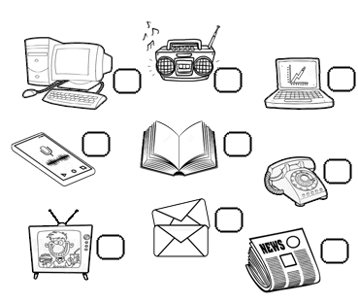  Analiza y responde:  - Las anteriores herramientas que característica tiene en común, explica tu respuesta:  - Para ti, ¿qué es una red social? | Aprende:  Las tecnologías de la información y comunicación, son todas las herramientas y procesos que nos permiten acceder, producir, guarda, presentar y transferir información. Estas están en todos los ámbitos de nuestras vidas como en la vida social, familiar y escolar.  ¿Cuáles son las TIC?  En la actualidad hay muchas herramientas y procesos que pueden ser consideradas como TIC, hay algunas que nos transmiten información, otras con las que interactuamos y aprendemos y hay otras que con las podemos auto aprender, construir y compartir.  Entre las más populares tenemos:  Los libros, los periódicos, la televisión, la radio, los reproductores de audio y video, las consolas de videojuegos, las tabletas digitales, las redes sociales, los computadores, los teléfonos celulares y la más importante Internet, esta última contiene casi a todas las TIC.  Realiza un dibujo en el que explique la siguiente frase  “Gracias a las TIC el mundo entero  está a un solo clic de distancia”

Actividad: Con el uso del celular, toma tres fotografías y al enviarlas escribe un texto sobre lo que significan para ti en esta época de aislamiento por el coronavirus. (Si puedes editar la imagen desde tu celular podrás aplicarles filtros o mensajes).

